Instalación de Laravel y PHP
Ejecutar el siguiente comando desde PowerShell como administrador:
Set-ExecutionPolicy Bypass -Scope Process -Force; [System.Net.ServicePointManager]::SecurityProtocol = [System.Net.ServicePointManager]::SecurityProtocol -bor 3072; iex ((New-Object System.Net.WebClient).DownloadString('https://php.new/install/windows/8.4'))
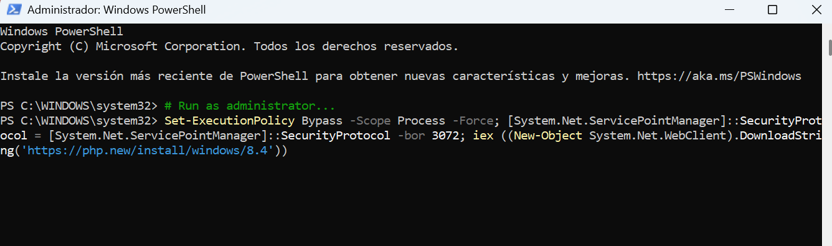
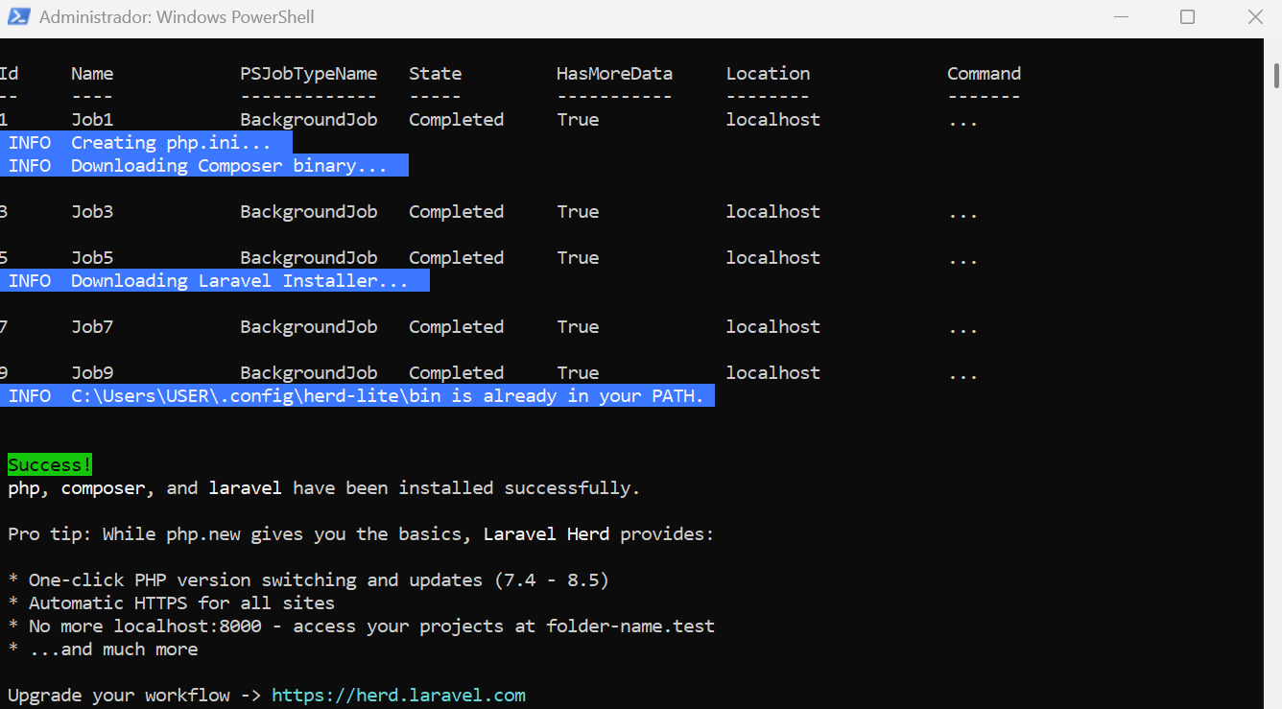

1. Configuración inicial

Crear proyecto

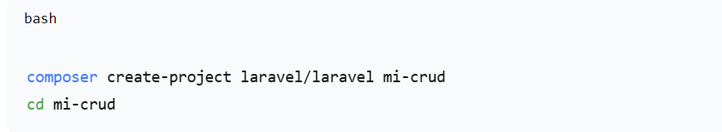

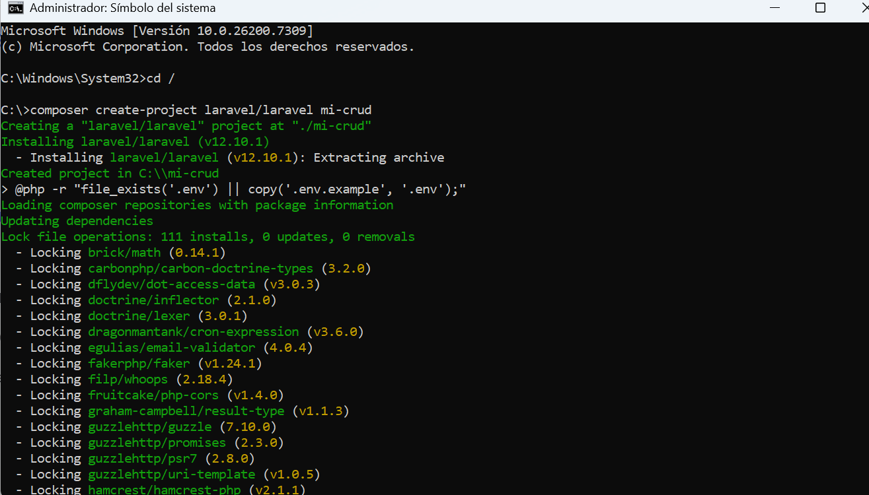

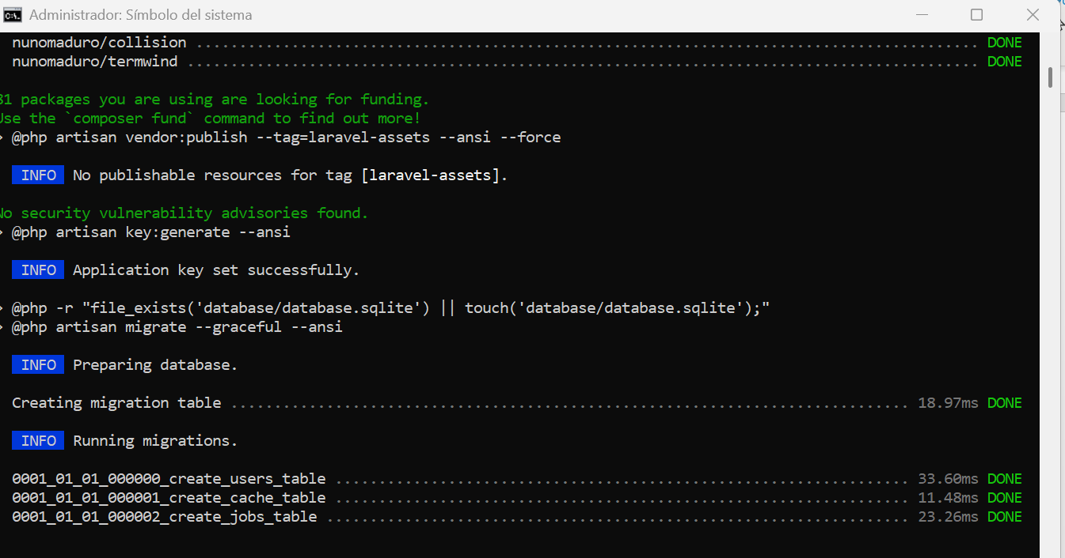

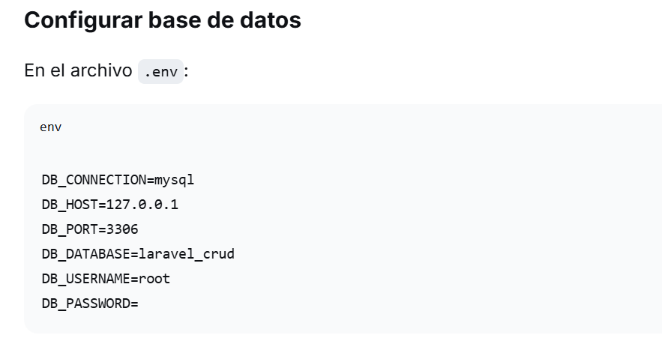

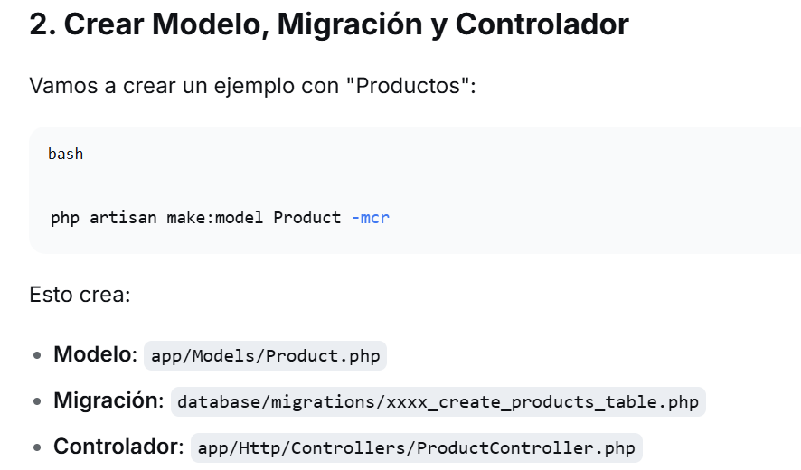

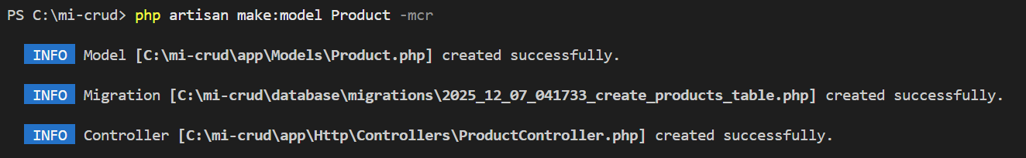

3. Configurar la migración
Editar la migración create_products_table:
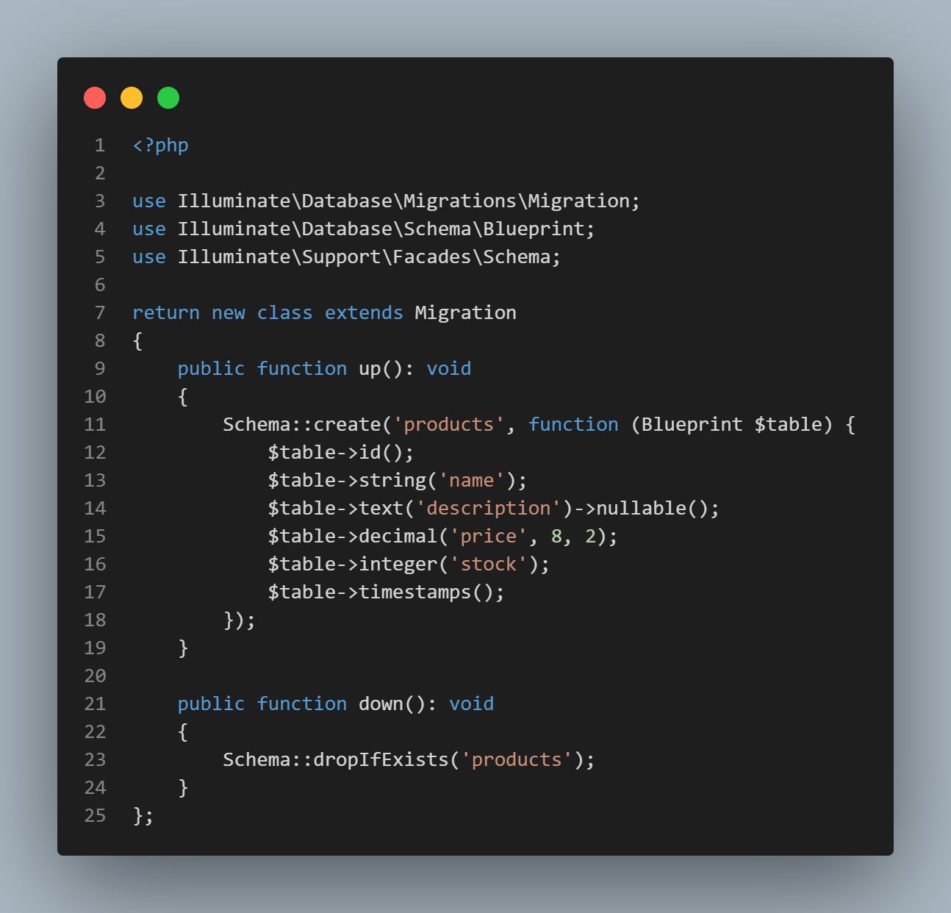

Ejecutar la migración:
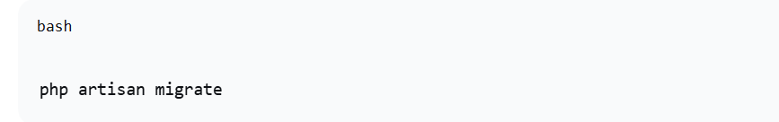
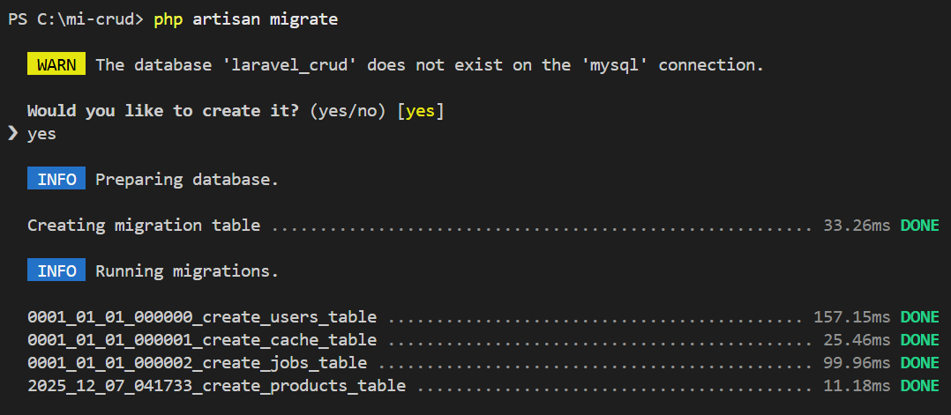

4. Configurar el Modelo
Editar app/Models/Product.php:
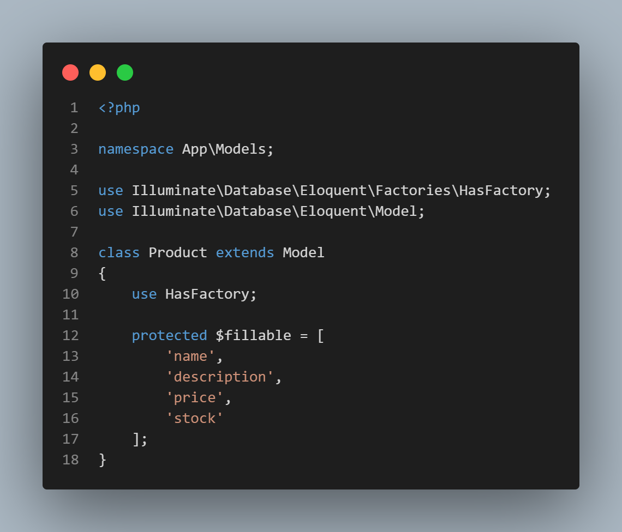

5. Configurar el Controlador
Editar app/Http/Controllers/ProductController.php:
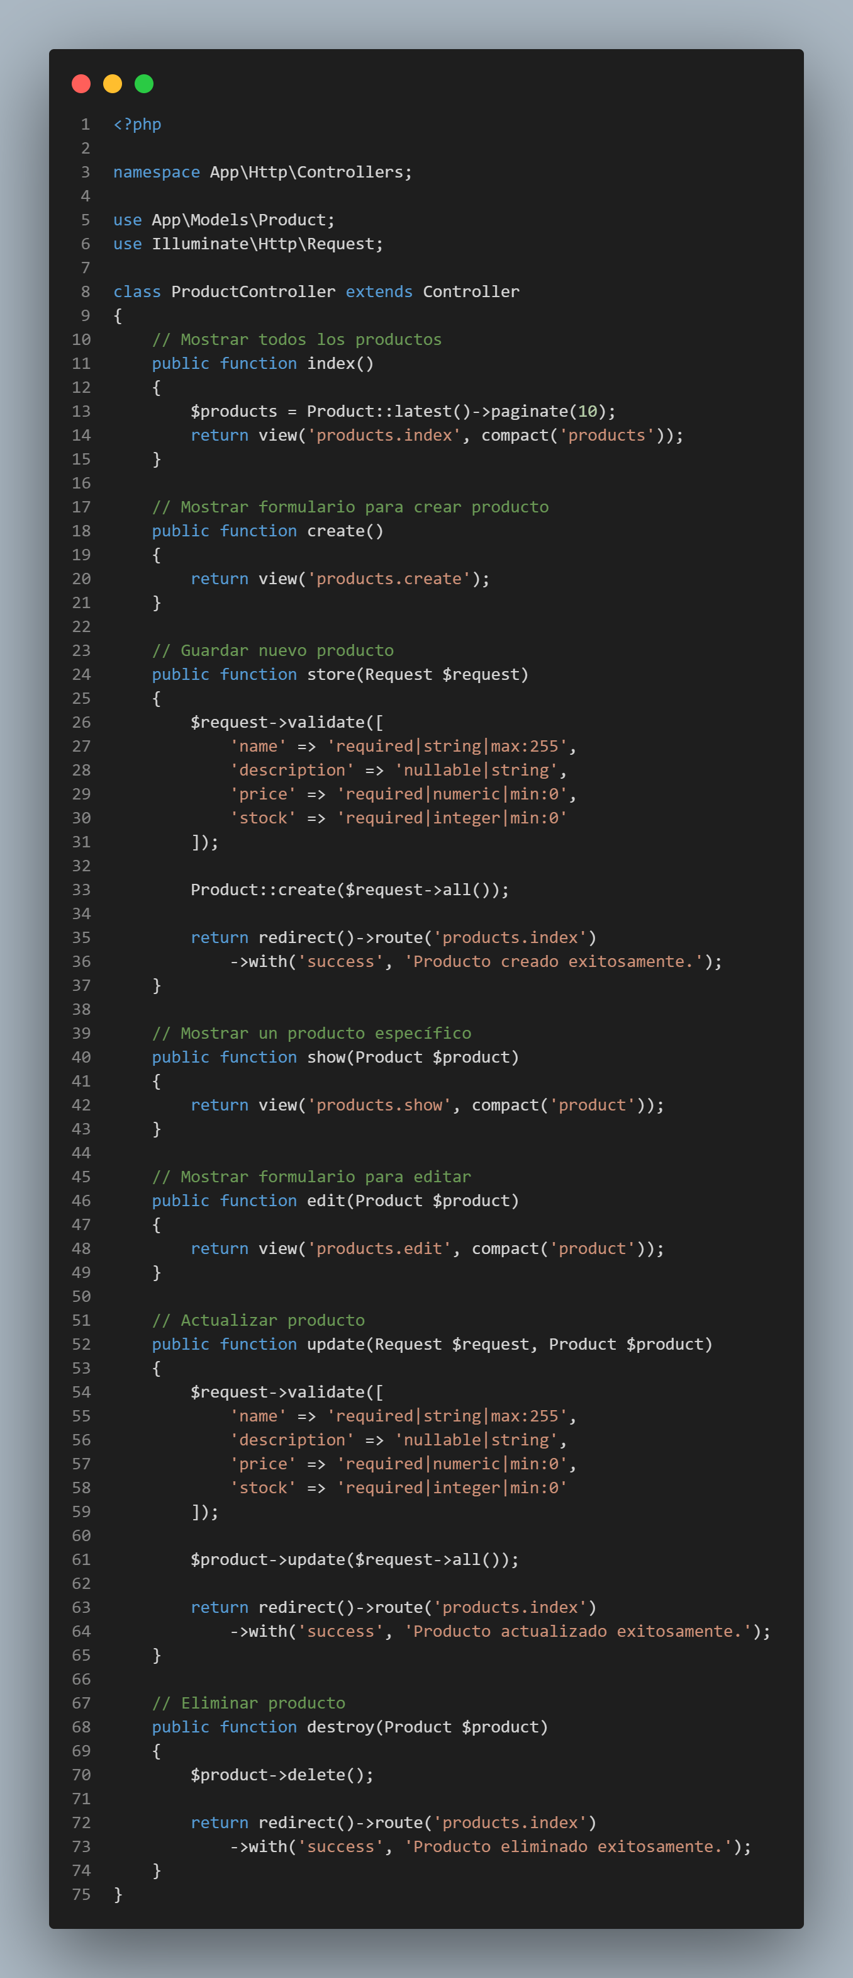

6. Crear las vistas

Layout principal
Crear resources/views/layouts/app.blade.php:
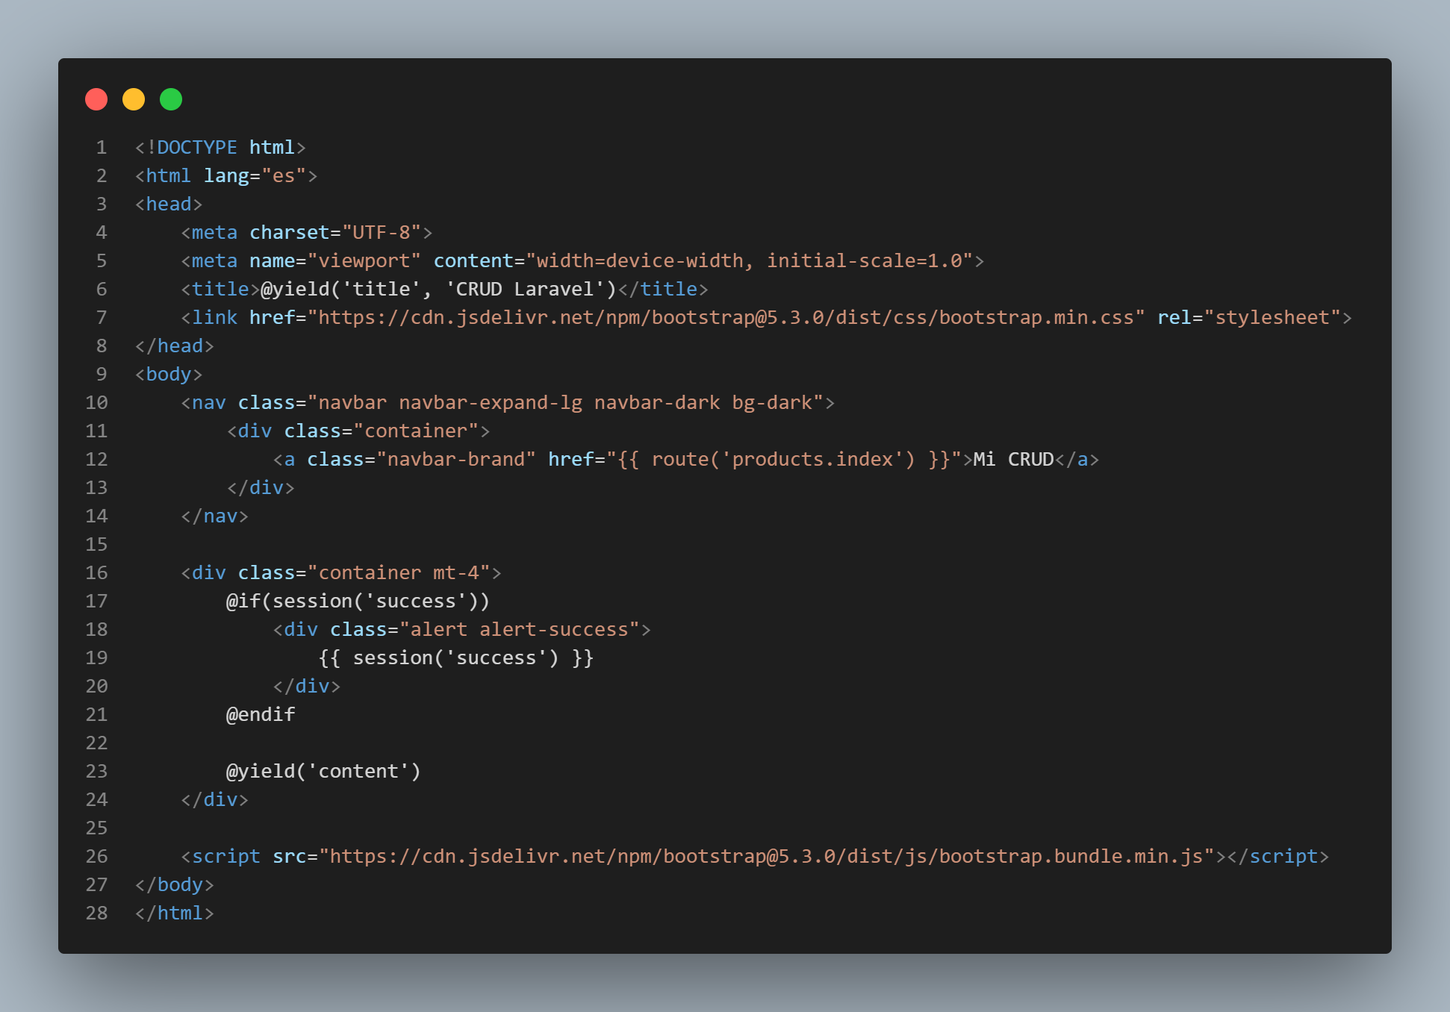

Index - Listar productos
Crea resources/views/products/index.blade.php:

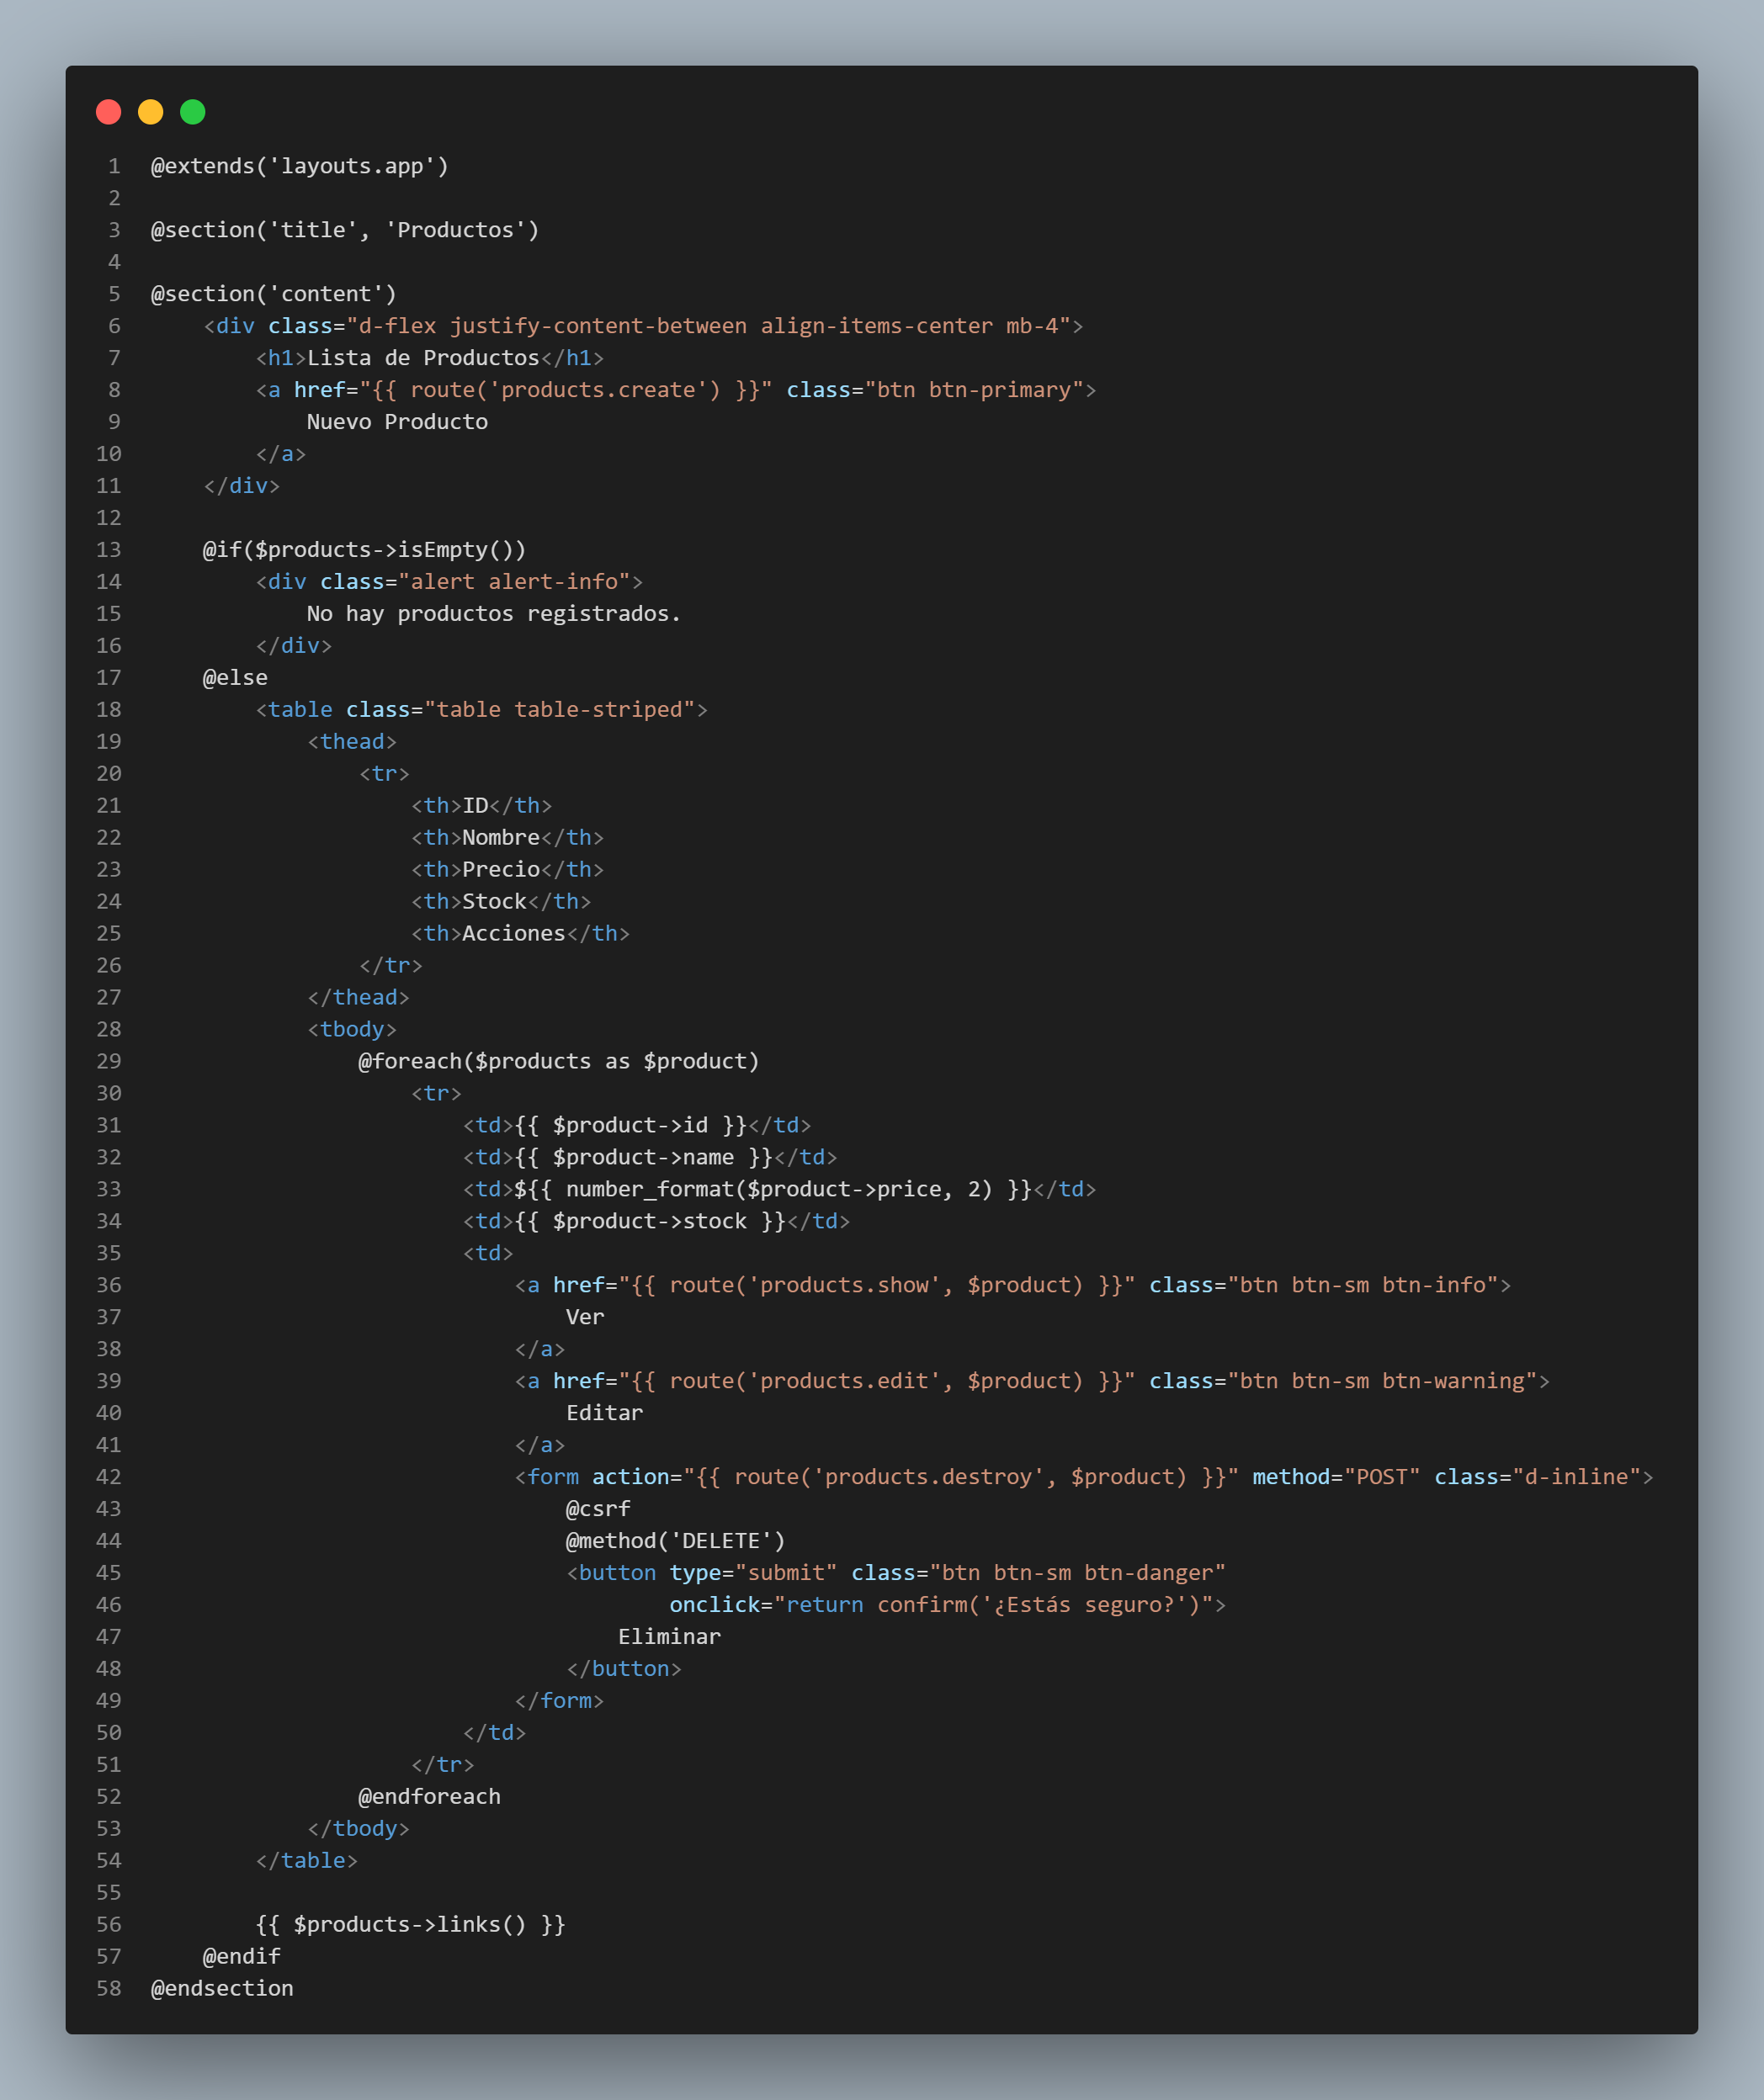

Create - Formulario de creación
Crea resources/views/products/create.blade.php:
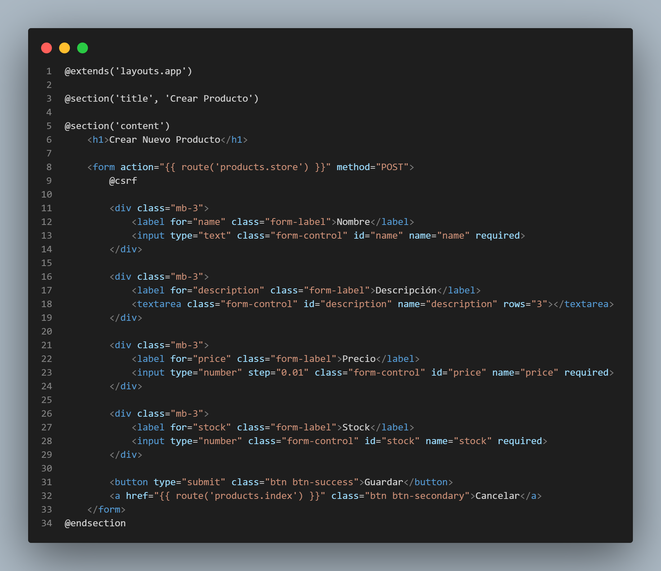

Edit - Formulario de edición
Crea resources/views/products/edit.blade.php:
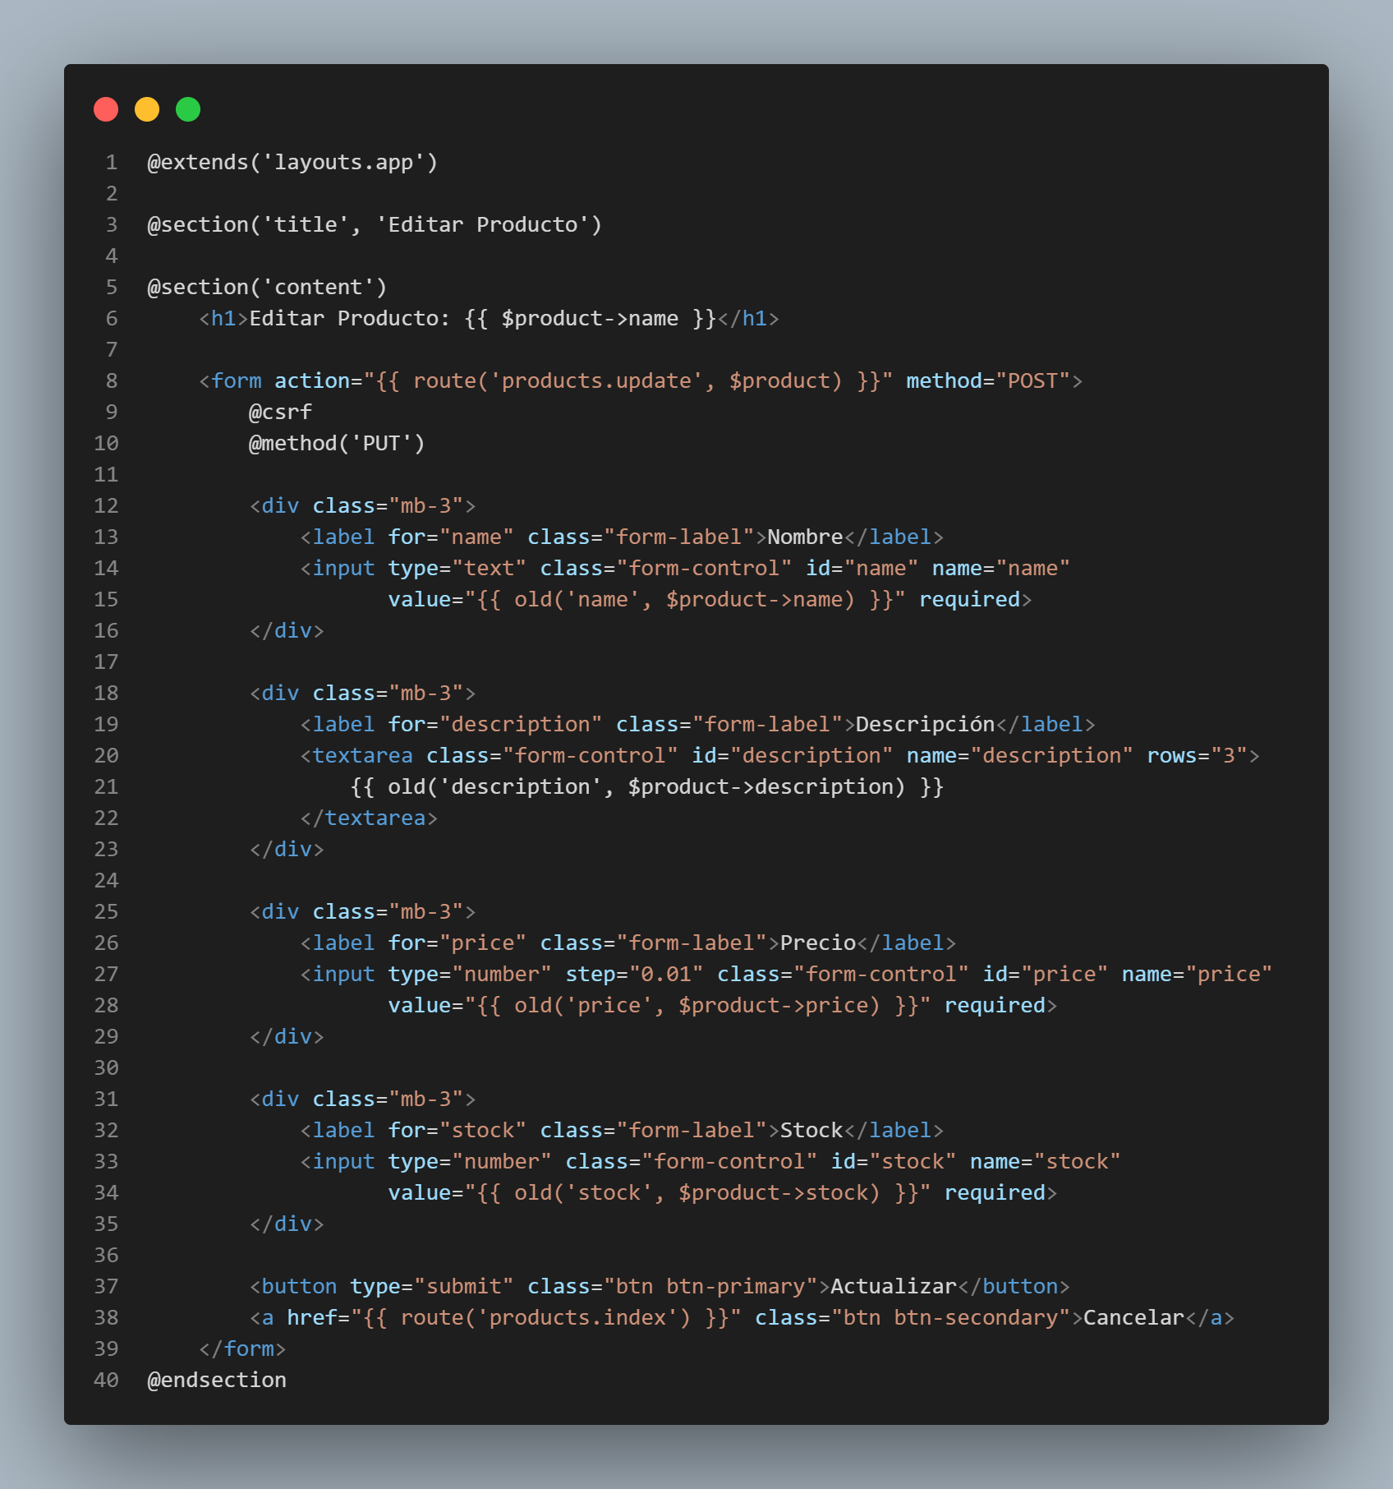

Show - Ver detalle
Crea resources/views/products/show.blade.php:
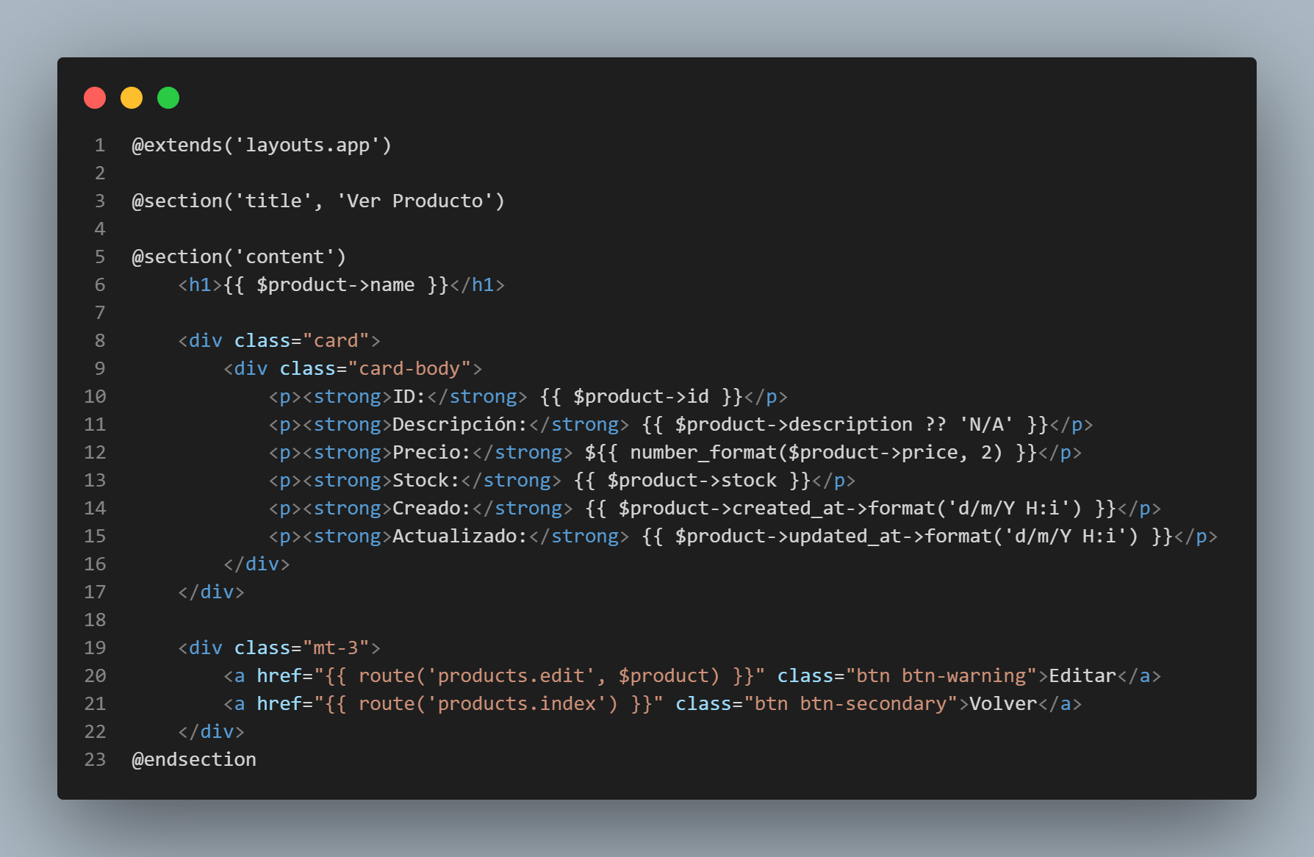

7. Configurar rutas
Edita routes/web.php:
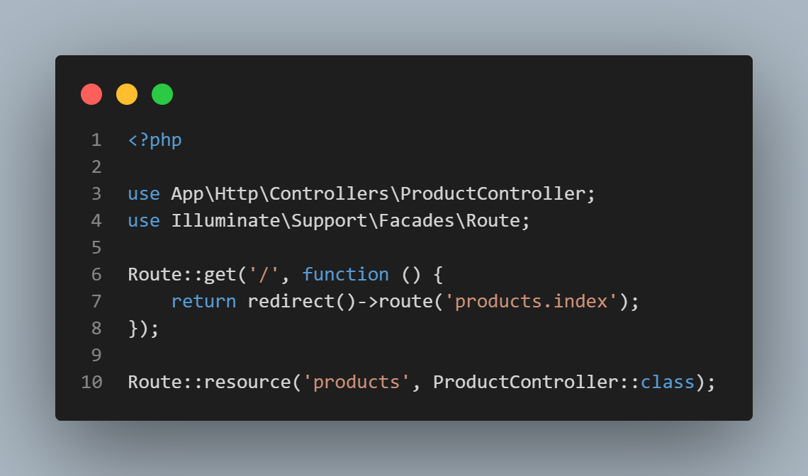

8. Ejecutar la aplicación
